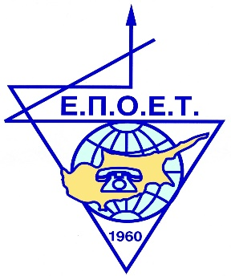

ΕΛΕΥΘΕΡΗ ΠΑΓΚΥΠΡΙΑ ΟΡΓΑΝΩΣΗ ΕΡΓΑΖΟΜΕΝΩΝ ΤΗΛΕΠΙΚΟΙΝΩΝΙΩΝ Ε.Π.Ο.Ε.Τ.

ΚΕΝΤΡΙΚΑ ΓΡΑΦΕΙΑ: Τ.Θ. 25018, ΛΕΥΚΩΣΙΑ
ΤΗΛ.: +357 22701876, +357 22849849
ΦΑΞ: +357 22701616

FREE PANCYPRIAN ORGANIZATION OF
TELECOMMUNICATIONS EMPLOYEES
E.P.O.E.T.
CENTRAL OFFICES: P.O. Box 25018, NICOSIA
TEL.: +357 22701876, +357 22849849
FAX: +357 22701616

ΕΚΔΗΛΩΣΗ«Η ΕΠΟΕΤ ΚΟΝΤΑ ΣΑΣ» ΣΤΗΝ ΚΑΚΟΠΕΤΡΙΑ
7 ΣΕΠΤΕΜΒΡΙΟΥ 2024

ΠΡΟΓΡΑΜΜΑ

10:30 Επιτραπέζια Αντισφαίριση (εφήβων και παίδων)

14:45 Διαγωνισμός Καλαθόσφαιρας (τρίποντα)

14:45 Πιλόττα

14:45 Τάβλι, Σκάκι

14:45 Ποδόσφαιρο Σάλας (Futsal) (ηλικίες έως 15 χρονών)

15:00-18:00 Μουσική – Kids Survivor - Χορός για παιδιά - DJ

15:45 Ποδόσφαιρο Σάλας (Futsal) (Άντρες)

18:30 -20:10 Τόμπολα

20:15 Απονομή Κυπέλλων

20:30 Μπουφέ, Μουσική, Χορός

8 Σεπτεμβρίου 2024

09:30 – 10:30 Πεζοπορία σε μονοπάτι της φύσης περιμετρικά του οικισμού
11:00 – 12:00 Κυνήγι Θησαυρού.

